ANTXITONEA 2007ko abenduaren 31an hurrengo zenbakiak aurkezten ditu:

|  |  |  |  |
| --- | --- | --- | --- |
| Lursailak | 240 | I+G Amortiz. Metatua | 20 |
| Lehengaiak | 180 | Makinaria | 500 |
| Zenbait Zordun | 30 | Hornitzaileei Aurrerakinak | 20 |
| Erreserbak | 100 | Zenbait Hartzekodun | 20 |
| Hornitzaileak | 140 | Kapital Soziala | 200 |
| Ekitaldiko Emaitza | (50) | I+G | 50 |
| Makinariaren Hondatzea | 30 | Pertsonalari Aurrerakinak | 20 |
| Makinariaren Amortiz. Metatua | 80 | Altxortegia | 100 |
| Merkatal Funtsa | 50 | Aurreko Ekitaldietako Emaitzak | 180 |
| Aplikazio Informatikoak | 40 | Bezeroen Aurrerakinak | 60 |
| Bezeroak | 150 | Bezeroen Gainbehera | 50 |
| Pertsonalarenganako Zorrak | 40 | Aplikazio Informatikoen Amortiz. Metatua | 20 |

Gainera, enpresak 500eko mailegu bat lortu du, 2007ko abenduaren 31an jasotakoa 5 urtetara ordaintzeko. Urtek interes tasa %5ekoa da. Interesak eta amortizazioak urtero, azken egunean ordaintzen dira, eta lehen urtea gabez urtea da.

2008ko ekitaldian zehar zenbait eragiketa jaso dira, besteak beste:

* Urteko salmentak: 1350
* Merkatal funtsaren hondamena: 20
* Lehengaien kontsumoa: 300
* Aplikazio informatikoen erosketa: 60 (urriaren 1ean)
* Kapital sozialaren handipena: 50 (abenduaren 31an)
* Lursailen erosketa: 209 (uztailaren 1ean)
* Makinaria erosketa: 160 (uztailaren 1ean)
* Urtean erositako lehengaiak: 300
* Pertsonal gastuak: 480
* Energia gastuak: 200
* Garraio gastuak: 100
* Lehengaien galera biltegian sortutako sute baten ondorioz: 40
* Lehengaien erosketa: 300
* I+G gastuak aktibatzen dira: 50 (uztailaren 1ean)
* Uztailaren 1ean 150tan 200 balio zuen makinaria saltzen da. Ordurarte amortizatuta zegoen kantitatea 15ekoa zen eta jasandako narriadura 30koa.

Ibilgetu materiagabearen amortizazioa 5 urtetara egiten da eta makineriarena 10 urtetara.

Zergak mozkinen %25 suposatzen dute, eta desgrabazioa %10koa da ibilgetuaren kasuan (lursailak salbu), eta I+G-ren kasuan, %30 eta %50ekoa izango da enpresaren emaitzen arabera.

I+G gastuak azken bi urteotan 50koa izan da. 5 lanpostu berri eratu dira, eta jakina da metatutako kreditu fiskal galerengatik 50 dela.

Bestalde, 2008-12-31 egunean kontuen saldoak hauexek dira:

|  |  |  |  |
| --- | --- | --- | --- |
| Hornitzaileei Aurrerakinak | 0 | Bezeroak | 50 |
| Bezeroen Aurrerakinak | 60 | Pertsonalari Aurrerakinak |  |
| Zenbait Zordun | 30 | Altxortegia | 100 |
| Zenbait Hartzekodun | 30 | Hornitzaileak | 80 |
| Pertsonalarenganako Zorrak | 0 |  |  |

Datu hauek kontutan izanda kalkula ezazu:

1. 2007-12-31 datarekin, ekitaldiko balantzea.
2. 2008 urteko Galdu-Irabazien kontua.
3. 2007an ordaindu beharreko zergak eta 2007/12/31ko datan kreditu fiskal metatuak.
4. 2008-12-31 datarekin, ekitaldiko balantzea.
5. Zein da 2008ko:
6. Cash Flow-a?
7. EBITDA?
8. Maniobra funtsa?
9. Likideziaren eboluzioa 2006 eta 2007 artean?

1) 2007-12-31 balantzea:

|  |  |
| --- | --- |
| *PASIVO NO CORRIENTE* | *500* |
| Provisiones alargo plazo |  |
| Prestamos a UP | 500 |

|  |  |  |
| --- | --- | --- |
| *! PASIVO CORRIENTE* | | *260* |
| -· |  |  |
|  |
| 1'10 |
| 60 |
| 40 |
| j Acreedores varios | | 20 |

Para poder hacer el balance a 31712/2007 disponemos de los saldos de todas las

cuentas, excepto los de las cuentas de "Préstamos a L/P" y "Préstamos a C/P" de pasivo. El cuadro de amortización del préstamo del enunciado sería el siguiente:

|  |  |  |  |  |  |  |
| --- | --- | --- | --- | --- | --- | --- |
|  | Balance a 31 de Dicembre | | PYG anual | Pagos | | |
| Pasivo No Corriente | Pasivo No  Corriente | Resultados  financieros | Pagos a la entidad financiera | | |
| Fecha | Préstamo alargo plazo | Préstamo a largo corto | Resultados financieros | Cuota | Amortización | Intereses |
| 31/12/2007 | 500 | o | o | o | o | o |
| 31/12/2008 | 400 | 100 | 25 | 25 | o | 25 |
| 31/12/2009 | 300 | 100 | 25 | 125 | 100 | 25 |
| 31/12/2010 | 200 | 100 | 20 | 120 | 100 | 20 |
| 31/12/2011 | 100 | 100 | 15 | 115 | 100 | 15 |
| 31/12/2012 | 0 | 100 | 10 | 110 | 100 | 10 |
| 31/12/2013 | o | o | 5 | 105 | 100 | 5 |

Del cuadro anterior obtenemos que:

* + Préstamos a L/P: 500
* Préstamos a C/P: O

El balance a 31/12/2007 queda de la siguiente forma:

|  |  |
| --- | --- |
| *PATRIMONIO NETO* | *430* |
| Capital social | 200 |
| Reservas | rnn |
| Resultados acumulados ejercicios anteriores | 160 |
| Resultado del ejercicio | (50) |

|  |  |  |  |
| --- | --- | --- | --- |
| *TOTAL ACTIVO* | *1.190* | *jTOTAL PASIVO + PATRIMONO* 1 | *1.190* |
| *ACTIVO NO CORRIENTE* | *730* |  |  |
| Inmovilizado intangible | 100 |  |  |
| Fonde da comarcio | 50 |  |  |
| l+D | 50 |  | |
| Aplicaciones informáticas | 40 |  | |
| Amortización acumulada l+D | (20) |  | |
| Amortización acumulada Aplicaciones informáticas  Deterioro l+D | (20)  - |  | |
| Deterioro Aplicaciones informáticas | - |  | |
| 1movilizado material | 630 | - - | |
| Terrenos | 240 |  | |
| Maquinaria | 500 |  | |
| Amortización acumulada Maquinaría | (80) |  | |
| Deterioro de Terrenos |  |  | |
| Deterioro de Maquinaria | (30) |  | |

|  |  |  |
| --- | --- | --- |
| *1CTIVO CORRIENTE* | *460* |  |
| xistencias | 200 |
| Materias Primas | 160 |
| /\nticipos a proveedores | 20 |
| eudores | 160 |
| Cl entp,;; | 150 |
| Deterioro de clientes  Deudores varios | .( 50) - · 40 |
| Anticipos a personal | 20 |
| fectivo | 100 |
| Tesorería | 100 |

1. 2008 urteko Galdu-Irabazien kontua.

El siguiente paso es calcular el resultado del PyG antes de impuestos para poder calcular los impuestos a pagar, y de esta forma pode calcular el resultado del ejercicio del año del 2007.

En primer lugar vamos a calcular todo lo relacionado con el inmovilizado intangible y material, que nos servirá tanto para el PyG como para el balance a 3l/12/2008.

Inmovilizado material (maquinaria):

Nos dicen que se vende el 1 de Julio por 150 maquinaria contabilizada por 200 que tenía asociada a esa fecha una amortización acumulada de 15 y un deterioro de 30.

La dotación a amortización de esa maquinaria en 2007 es de (200/10) x (6112) = 10

Esto quiere decir que esa máquina contabilizada por 200, tenía una amortización acumulada a finales del 2007 de (15-10) = 5

Por tanto, la maquinaria y la amortización acumulada de maquinaria a 31/12/2007, se puede desglosar de la siguiente manera:

|  |  |  |  |  |
| --- | --- | --- | --- | --- |
| A 31/12/2007 | Valor | Amort.acum. | Deterioro | Valor contable |
| Maquinaria | 300 | 75 |  | 225 |
| Maquinaria | 200 | 5 | 301 | 165 |

**Total 500**

/

**80'** 30 **390**

El valor contable de la máquina que se vende el l de Julio es 155:

|  |  |  |  |  |
| --- | --- | --- | --- | --- |
| A 01/07/2007 | Valor | Amort.acum. | Deterioro | Valor contable |
| Se vende | 200 | 15 | 30 | 155 |

Como la maquina se vende, en la cuenta PyG se incluye el beneficio o pérdida obtenido, como la diferencia entre el precio de venta y el valor contable en la fecha de venta.

En nuestro caso se vende por 150 y su valor contable es 155, por lo que en la cuenta de PyG pondremos1 (-51.en la cuenta de *"Pérdidas retirada inmovilizado. lnm.Material.*

*Maquinaria".*

En el caso de retirada en la cuenta de PYG se.pondrá, con valor negativo, únicamente el valor contable en la fecha de retirada del elemento en cuestión.

Todo lo anterior también aplica al inmovilizado intangible (I+D y aplic. Informáticas).

Para el balance a 31/12/2008, no se incluye la máquina vendida (o retirada) ni las amortizaciones o deterioros asociados (acordaros que el balance es la foto de la compañía a una determinada techa, y en nuestro caso, a 31/12/2008, la máquina que se ha vendido enjulio ya no está en la empresa).

Por tanto, los saldos asociados a maquinaria serán:

|  |  |  |  |  |
| --- | --- | --- | --- | --- |
| A 31/12/2008 | Valor | Amort.acum. | Deterior | Valor contable |
| Maquinaria | 300 | 105 |  | 195 |
| Maquinaria | 160 | 8 |  | 152 |
| **Total** | **460** | **113** |  | **347** |

Inmovilizado intangible CI+D y aplic. Informáticas)

Como no hay retiradas, ni ventas, ni deterioros, el cálculo para el inmovilizado intangible es más sencillo.

A 31/12/2008 las cuentas serán:

|  |  |  |  |  |
| --- | --- | --- | --- | --- |
| A 31/12/2008 | Valor | Amort.acum. | Deterioro | Valor contable |
| l+D | 100 | 35 |  | 65 |

Aplic. lnform. 100 31 69

**Total 200 66 o 134**

PyG. Amortización del inmovilizado

En la cuenta de PyG se han de contemplar las dotaciones a amortización de dicho año (2007) tanto del inmovilizado material como del intangible:

En el caso del inmovilizado material (maquinaria) tenemos que considerar:

* + La dotación a amortización (desde el 1 de enero al l dejulio) de la maquinaria que se vende el 1 de julio 7 (200/1O) x (6/12) = 10
  + La dotación a amortización de la maquinaria que se compra el 1 de Julio del 2007 7 (160/1Ü) X (6/ 12) = 8
  + La amortización de la parte de maquinaria que ya teníamos antes del 2007 (sin contar la que vendemos) (300/10) x (12/12) = 30

En el caso del intangible, las dotaciones a amortización del 2007 serían:

• l+D (50/5) X (12/12) + {50/)') X (6/12) = 15

• Aplic. Informáticas 7 (40/5rx (12/l 2)+(60/5) x (3112) = 1 1

Otra forma de calcularlo, es calculando la diferencia entre la amortización acumulada del inmovilizado intangible a finales del 2008 y la del 2007, esto es:

* + Amortización acumulada I+D + aplic. Informáticas a 31/12/2007 = 40
  + Amortización acumulada l+D + aplic. Informáticas a 31/12/2008 = 66 Diferencia = 66 -40 = 26

Esta segunda forma de cálculo se puede aplicar porque no hay venta, ni pérdida ni deterioro en el inmovilizado intangible de un año al otro.

Para poder calcular el resultado antes de impuestos, tenemos todos lo datos excepto la pérdida de clientes del año.

Nos dicen que a finales del 2007 tenemos un deterioro de clientes de 50, y nos dicen que la pérdida definitiva es aún mayor, 70. Por tanto, se confirma la previsión que teníamos de que no nos iban a pagar algunos clientes, e incluso es mayor (70-50 =20). Estos hechos se reflejan de la siguiente manera:

* + - En el balance del 2008 el saldo del activo "Deterioro de clientes" se cancela y como ha sido mayor, la diferencia (20) va a la cuenta de PyG como pérdida.

Por tanto, el resultado antes de impuestos sería:

|  |  |  |
| --- | --- | --- |
| OPERACIONES CONTINUADAS |  |  |
| Importe neto de la cifra de negocios  Ventas | 1.350,0  1.350,0 | Dato del enunciado |
| Trabajos realizados porla empresa para su activo  Activación Gastos l+D | 50,0  50,0 | Dato del enunciado |
| Aprovisionamientos | (340,0) | Dato del enunciado |
| Consumo de materias primas y otras materias consumidas | (300.0) |
| Deterioro de mercaderías, materias primas y otros aprovisionamientos | (40.0) | Dato del enunciado. (Incendio de materia primas) |
| Gastos de personal | (486,0) | Dato del enunciado |
| Sueldo, salarios y asimilados | (486,0) |
| Otros gastos de explotación | (300,0) | Dato del enunciado. Gasto de Energía + Transporte |
| Otros gastos de gestión corriente | (300.0) |
| Amortización delInmovilizado | (74,0) | -[(50 5)*(12112)+(5015)'(6112)+(4015*(12/12}+(6015)*(3112)] |
| Dotaciones amortización Inmovilizado Intangible (ID+ aplic. .inform.) | (26,0) |
| Doiaciones amortización ln_movilizado Material (Maquinaria) | (48,0) | -1(300/10)*(12/12)+(200110)*(6112)+(160/10)*(6/12)) |
| Deterioro y resultado por enajenaciones del inmovilizado | (45,0) | Dato del enunciado |
| Dotación deterioro fondo de comercio | (20,0) |
| Pérdidas retirada inmovilizado. lnm Material. Maquinaria | (5,0} | Valor contable menos el precio de venta |
| Pérdida definitiva de clientes | (20,0) | Pérdida definitiva de clientes |

!RESULTADOS DE EXPLOTACIÓN 155,0

|  |  |  |
| --- | --- | --- |
| RESULTADOS FINANCIEROS  Ingresos financieros Gastos financieros | (25,0)  (25,0) | Ver cuadro de amortización |

!RESULTADOS ANTES IMPUESTOS 130,0

El resultado antes de impuesto es de 130. Con este valor y los datos del enunciado, se calculan los impuestos de la siguiente forma (ver ejercicios realizados durante el curso de impuestos):

1. 2007an ordaindu behaneko zergak eta 2007/ 12/3lko datan kreditu fiskal rnetatuak.

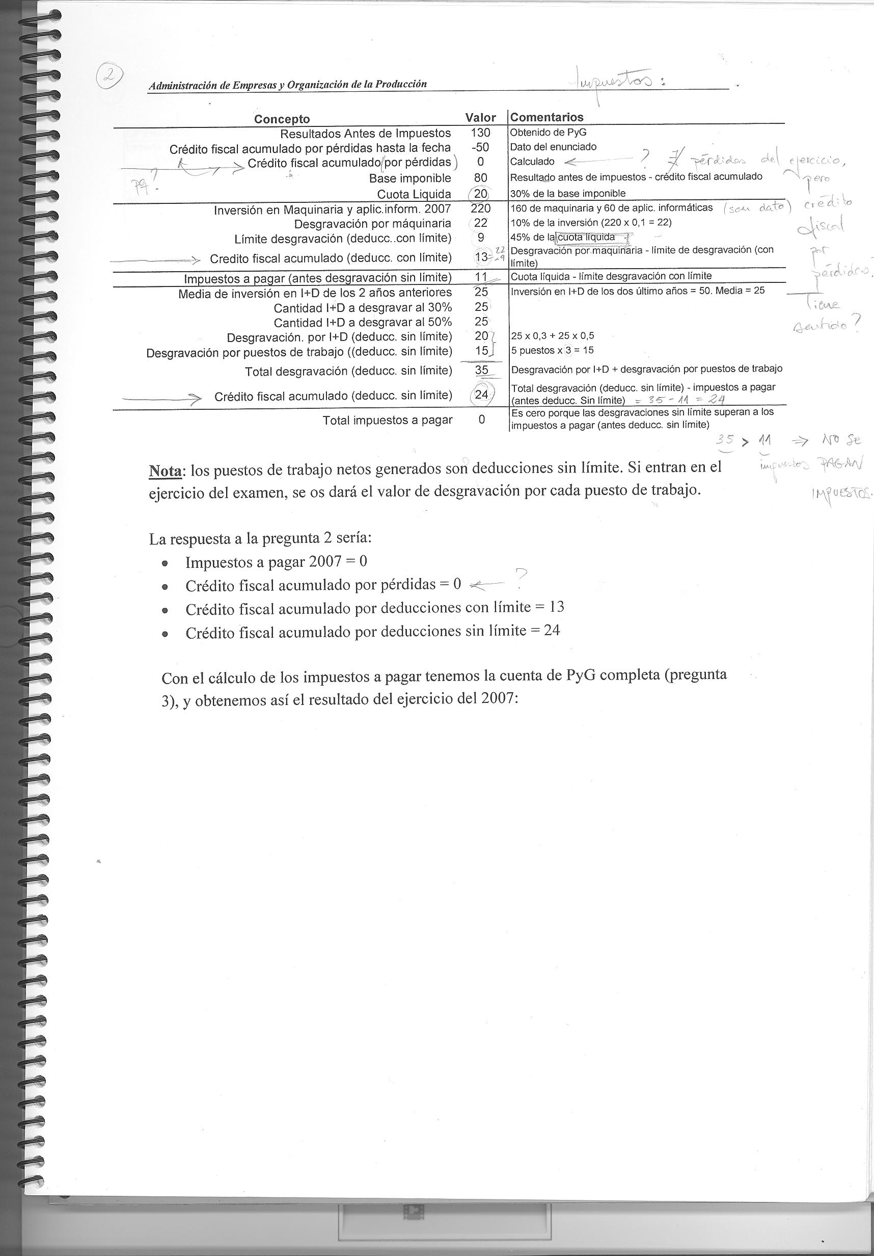

Nota: los puestos de trabajo netos generados son deducciones sin límite. Si entran en el ejercicio del examen, se os dará el valor de desgravación por cada puesto de trabajo.

La respuesta a la pregunta 2 sería:

* + Impuestos a pagar 2007 = O
  + Crédito fiscal acumulado por pérdidas = O
  + Crédito fiscal acumulado por deducciones con límite = 13
  + Crédito fiscal acumulado por deducciones sin l ímite = 24

Con el cálculo de los impuestos a pagar tenemos la cuenta de PyG completa (pregunta 3), y obtenemos así el resultado del ejercicio del 2007:

1. 2008-12-31 datarekin, ekitaldiko balantzea.

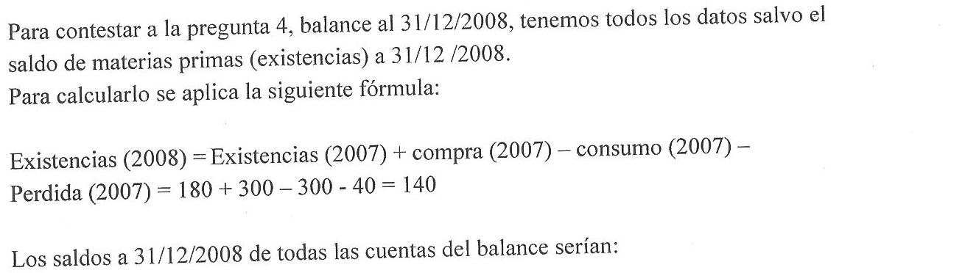

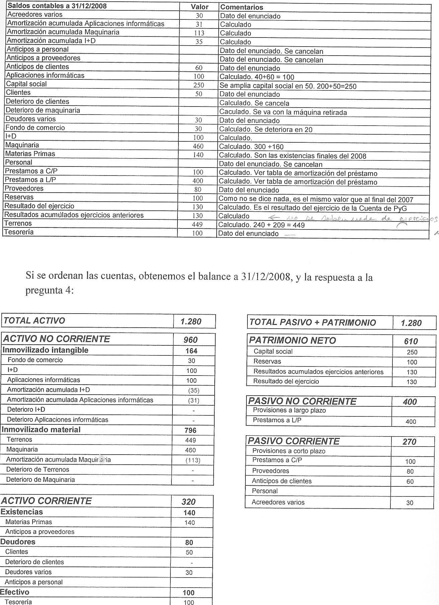

1. Zein da 2008ko Cash FLow-a, EBITDA, Maniobra Funtsa eta Likideziaren eboluzioa?

